1. **Период тактового сигнала**

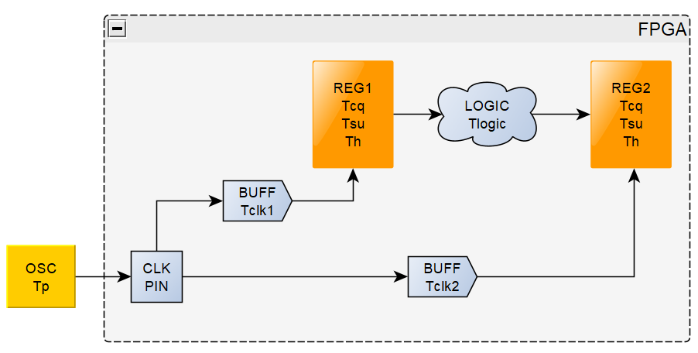

$T_{clk1}$– задержка от входа FPGA до запускающего триггера;

$T_{clk2}$– задержка от входа FPGA до защелкивающего триггера;

$T_{p}$– период тактового сигнала;

$T_{cq}$– задержка Сlk-to-Q для триггеров;

$T_{su}$– setup time для триггеров;

$T_{h}$– hold time для триггеров;

$T_{logic}$– задержка через логику;

$T_{jit}$– джиттер;

$T_{un}$– дополнительная непредвиденная задержка;

$T_{clk skew}$– расфазировка тактового сигнала.

**Setup Time.**

Запускающий фронт:

$Launch Clk Time=T_{clk1 max}$.

Защелкивающий фронт:

$Latch Clk Time=T_{clk2 min}+T_{p}$.

Задержка данных:

$Data Delay=T_{cq max}+T_{logic max}$.

Прибытие данных:

$Arrival Time=Launch Clk Time+ Data Delay$.

Требуемое время прибытие:

$Requier Time=Latch Clk Time-T_{su}$.

$$Slack=Requier Time-Arrival Time-T_{jit}-T_{un}.$$

$Slack=T_{p}+T_{clk skew}-T_{su}- T_{cq max}-T_{logic max}-T_{jit}-T_{un}$.

${T_{clk skew}=T_{clk2 min}-T}_{clk1 max}$.

**Hold Time.**

Запускающий фронт:

$Launch Clk Time=T_{clk1 min}$.

Защелкивающий фронт:

$Latch Clk Time=T_{clk2 max}$.

Задержка данных:

$Data Delay=T_{cq min}+T_{logic min}$.

Прибытие данных:

$Arrival Time=Launch Clk Time+ Data Delay$.

Требуемое время прибытие:

$Requier Time=Latch Clk Time+T_{h}$.

$$Slack=Arrival Time-Requier Time-T_{jit}-T_{un}.$$

$Slack=T_{cq min}+T_{logic min}-T_{clk skew}-T_{h}-T_{jit}-T_{un}$.

${T_{clk skew}=T_{clk2 max}-T}_{clk1 min}$.

**Constraints.**

* create_clock -name CLK -period Tp [get_ports CLK_PIN]
* set_system_jitter Tjit или

set_input_jitter [get_clocks CLK] Tjit

* set_clock_uncertainty -from [get_clocks CLK] –to \ [get_clocks CLK] Tun

1. **Входные ограничения**
   1. **System Synchronous**

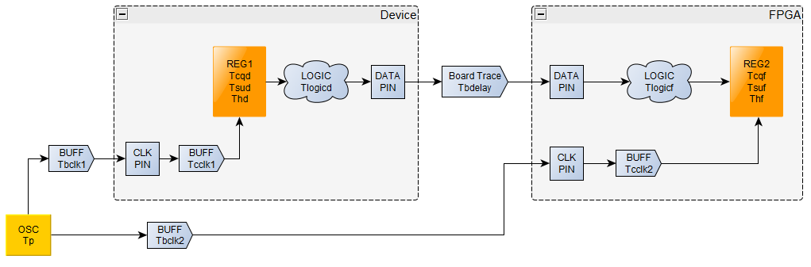

$T_{cclk1}$– задержка от входа Device до запускающего триггера;

$T_{bclk1}$– задержка от генератора до входа Device;

$T_{cclk2}$– задержка от входа FPGA до защелкивающего триггера;

$T_{bclk2}$– задержка от генератора до входа FPGA;

$T_{p}$– период тактового сигнала;

$T_{cqd}$– задержка Сlk-to-Q для триггеров Device;

$T_{sud}$– setup time для триггеров Device;

$T_{hd}$– hold time для триггеров Device;

– задержка через логику Device;

– задержка Сlk-to-Q для триггеров FPGA;

– setup time для триггеров FPGA;

– hold time для триггеров FPGA;

– задержка через логику FPGA;

– задержка данных на дорожке платы;

– джиттер;

– дополнительная непредвиденная задержка,

**Setup Time.**

Запускающий фронт:

.

Защелкивающий фронт:

.

Задержка данных:

.

Прибытие данных:

.

Требуемое время прибытие:

.

.

.

.

В FPGA известны следующие параметры: , , . Остальные необходимо указать.

**Constraints 1.**

$$Input Delay=T_{bclk1 max}-T_{bclk2 min}+T_{cclk1 max}+ T_{cqd max}+ T_{logicd max}+T_{bdelay max}$$

* create_clock -name CLK -period Tp [get_ports CLK_PIN]
* set_input_delay -clock CLK -max Input Delay [get_ports DATA_PIN]

**Constraints 2.**

$$Latency 1=T_{bclk1 max}$$

$$Latency 2=T_{bclk2 min}$$

$$Input Delay=T_{cclk1 max}+ T_{cqd max}+ T_{logicd max}+T_{bdelay max}$$

* create_clock -name CLK_DEV -period Tp

set_clock_latency -source -late Latency_1 [get_clocks CLK_DEV]

create_clock -name CLK_FPGA -period Tp [get_ports CLK_PIN]

set_clock_latency -source -early Latency_2 [get_clocks CLK_FPGA]

* set_input_delay -clock CLK_DEV -max \

Input Delay [get_ports DATA_PIN]

**Hold Time.**

Запускающий фронт:

$Launch Clk Time=T_{bclk1 min}+T_{cclk1 min}$.

Защелкивающий фронт:

$Latch Clk Time=T_{bclk2 max}+T_{cclk2 max}$.

Задержка данных:

$Data Delay=T_{cqd min}+T_{logicd min}+T_{bdelay min}+T_{logicf min}$.

Прибытие данных:

$Arrival Time=Launch Clk Time+ Data Delay$.

Требуемое время прибытие:

.

.

В FPGA известны следующие параметры: , , . Остальные необходимо указать.

**Constraints 1.**

$$Input Delay=T_{bclk1 min}-T_{bclk2 max}+T_{cclk1 min}+ T_{cqd min}+T_{logicd min}+T_{bdelay min}$$

* create_clock -name CLK -period Tp [get_ports CLK_PIN]
* set_input_delay -clock CLK -min Input Delay [get_ports DATA_PIN]

**Constraints 2.**

$$Latency 1=T_{bclk1 min}$$

$$Latency 2=T_{bclk2 max}$$

$$Input Delay=T_{cclk1 min}+ T_{cqd min}+T_{logicd min}+T_{bdelay min}$$

* create_clock -name CLK_DEV -period Tp

set_clock_latency -source -early Latency_1 [get_clocks CLK_DEV]

create_clock -name CLK_FPGA -period Tp [get_ports CLK_PIN]

set_clock_latency -source -late Latency_2 [get_clocks CLK_FPGA]

* set_input_delay -clock CLK_DEV -min \

Input Delay [get_ports DATA_PIN]

* 1. **Source Synchronous**

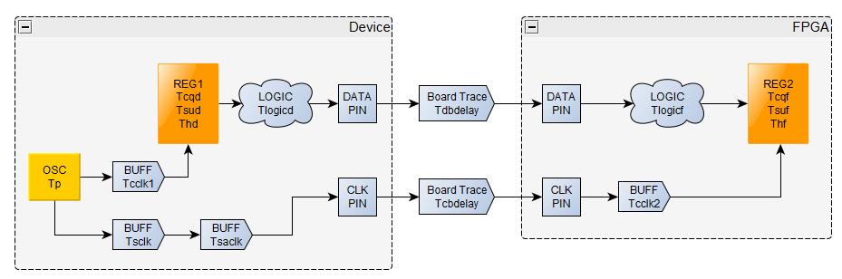

– задержка от OSC до запускающего триггера;

$T_{sclk}$– задержка от OSC до выхода Device;

$T_{saclk}$– дополнительная задержка от OSC до выхода Device;

$T_{cclk2}$– задержка от входа FPGA до защелкивающего триггера;

$T_{p}$– период тактового сигнала;

$T_{cqd}$– задержка Сlk-to-Q для триггеров Device;

$T_{sud}$– setup time для триггеров Device;

– hold time для триггеров Device;

– задержка через логику Device;

– задержка Сlk-to-Q для триггеров FPGA;

– setup time для триггеров FPGA;

– hold time для триггеров FPGA;

– задержка через логику FPGA;

– задержка данных на дорожке платы;

– задержка тактового сигнала на дорожке платы;

– джиттер;

– дополнительная непредвиденная задержка,

**Setup Time.**

Запускающий фронт:

.

Защелкивающий фронт:

.

Задержка данных:

.

Прибытие данных:

.

Требуемое время прибытие:

.

.

.

В FPGA известны следующие параметры: , , . Остальные необходимо указать.

**Hold Time.**

Запускающий фронт:

.

Защелкивающий фронт:

.

Задержка данных:

.

Прибытие данных:

$Arrival Time=Launch Clk Time+ Data Delay$.

Требуемое время прибытие:

$Requier Time=Latch Clk Time+T_{hf}$.

$$Slack=Arrival Time-Requier Time-T_{jit}-T_{un}.$$

$$Slack=Launch Clk Time+ Data Delay-Latch Clk Time-T_{hf}-T_{jit}-T_{un}.$$

$$Slack=T_{p}+T_{cclk1 min}-T_{sclk max}-T_{saclk}-T_{cclk2 max}-T_{cbdelay max}+$$

$$+T_{cqd min}+T_{logicd min}+T_{dbdelay min}+T_{logicf min}-T_{hf}-T_{jit}-T_{un}$$

$Slack=Input Delay+FPGA Delay-T_{hf}-T_{jit}-T_{un}$.

В FPGA известны следующие параметры: $T_{cclk2}$, $T_{suf}$, $T_{logicf}$. Остальные необходимо указать.

$$Input Delay min=T_{p}+T_{cclk1 min}-T_{sclk max}-T_{saclk}-T_{cbdelay max}+$$

$$+T_{cqd min}+T_{logicd min}+T_{dbdelay min}$$

$$Input Delay min=T_{p}+Data to Pin Delay min-Clock to Pin Delay max$$

$$Data to Pin Delay min=T_{cclk1 min}+T_{cqd min}+T_{logicd min}+T_{dbdelay min}$$

$$Clock to Pin Delay max=T_{sclk max}+T_{saclk}+T_{cbdelay max}$$

**Constraints 1.**

# Center-Aligned Rising Edge Source Synchronous Inputs

#

# For a center-aligned Source Synchronous interface, the clock

# transition is aligned with the center of the data valid window.

# The same clock edge is used for launching and capturing the

# data. The constraints below rely on the default timing

# analysis (setup = 1 cycle, hold = 0 cycle).

#

# input ____ __________

# clock |_________| |_____

# |

# dv_bre | dv_are

# <------>|<------>

# __ ________|________ __

# data __XXXX____Rise_Data____XXXX

$$T_{saclk}=T_{p}/2$$



$${dv}_{bre}+Data to Pin Delay max=Clock to Pin Delay min$$



$${dv}_{bre}=T_{p}-Input Delay max$$



$$Input Delay\max{=T_{p}-{dv}_{bre} }$$

__

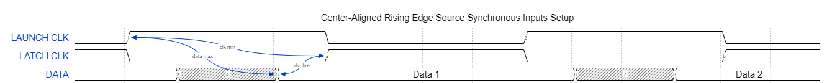

$${dv}_{are}+Clock to Pin Delay max=T_{p}+Data to Pin Delay min$$

$${dv}_{are}=Input Delay min$$

$$Input Delay min={dv}_{are}$$

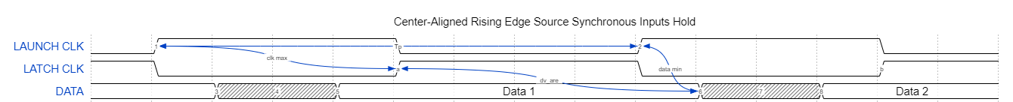

* create_clock -name CLK -period Tp [get_ports CLK_PIN]
* set_input_delay -clock CLK -max (Tp- dv_bre) [get_ports DATA_PIN]
* set_input_delay -clock CLK -min dv_are [get_ports DATA_PIN]

**Constraints 2.**

# Edge-Aligned Rising Edge Source Synchronous Inputs

# (Using an MMCM/PLL)

#

# For an edge-aligned Source Synchronous interface, the clock

# transition occurs at the same time as the data transitions.

# In this template, the clock is aligned with the end of the

# data. The constraints below rely on the default timing

# analysis (setup = 1 cycle, hold = 0 cycle).

#

# input __________ ________________

# clock |________________| |__________

# |

# skew_bre|skew_are

# <------>|<------>

# _________________ | _________________

# data XX____Rise_Data____XXXXXXXXXXXXXXXXX_________________XX

$$T_{saclk}=T_{p}$$

$${skew}_{are}+Clock to Pin Delay min=T_{p}+Data to Pin Delay max$$

$${skew}_{are}=Input Delay max$$

$$Input Delay max={skew}_{are}$$

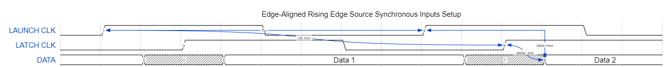

$${skew}_{bre}+T_{p}+Data to Pin Delay min=Clock to Pin Delay max$$

$${skew}_{bre}=-Input Delay min$$

$$Input Delay min=-{skew}_{bre}$$

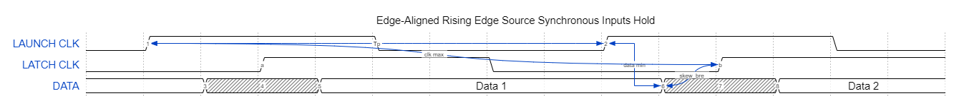

* create_clock -name CLK -period Tp [get_ports CLK_PIN]
* set_input_delay -clock CLK -max skew_are [get_ports DATA_PIN]
* set_input_delay -clock CLK -min -skew_bre [get_ports DATA_PIN]

**Constraints 3.**

# Edge-Aligned Rising Edge Source Synchronous Inputs

# (Using a direct FF connection)

#

# For an edge-aligned Source Synchronous interface, the clock

# transition occurs at the same time as the data transitions.

# In this template, the clock is aligned with the beginning of the

# data. The constraints below rely on the default timing

# analysis (setup = 1 cycle, hold = 0 cycle).

#

# input __________ ________________

# clock |________________| |__________

# |

# skew_bre|skew_are

# <------>|<------>

# ________________ | ________________

# data XXX________________XXXXXXXXXXXXXXXXX____Rise_Data___XXX

$$T_{saclk}=0$$

$${skew}_{are}+Clock to Pin Delay min=Data to Pin Delay max$$

$${skew}_{are}=Input Delay max-T_{p}$$

$$Input Delay max={skew}_{are}+T_{p}$$

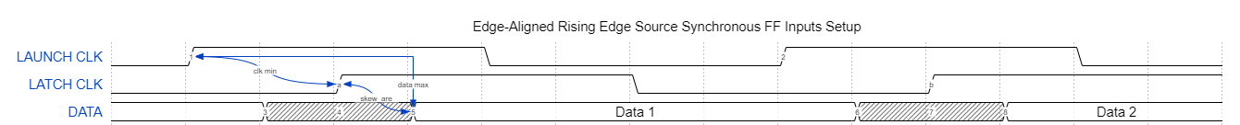

$${skew}_{bre}+Data to Pin Delay min=Clock to Pin Delay max$$

$${skew}_{bre}=T_{p}-Input Delay min$$

$$Input Delay min=T_{p}-{skew}_{bre}$$

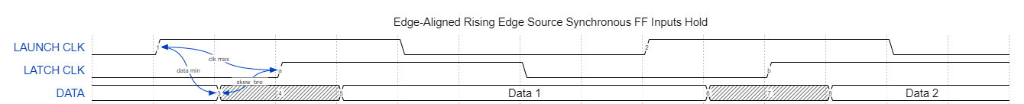

* create_clock -name CLK -period Tp [get_ports CLK_PIN]
* set_input_delay -clock CLK -max (Tp+skew_are)[get_ports DATA_PIN]
* set_input_delay -clock CLK -min (Tp-skew_bre)[get_ports DATA_PIN]

1. **Выходные ограничения**
   1. **System Synchronous**

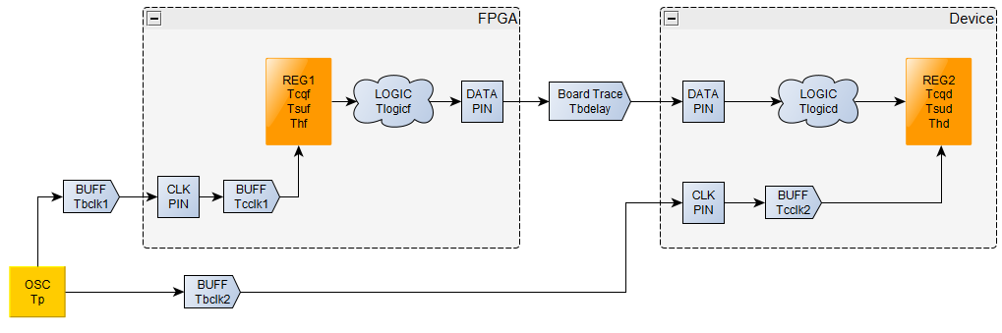

$T_{cclk1}$– задержка от входа FPGA до запускающего триггера;

$T_{bclk1}$– задержка от генератора до входа FPGA;

$T_{cclk2}$– задержка от входа Device до защелкивающего триггера;

$T_{bclk2}$– задержка от генератора до входа Device;

$T_{p}$– период тактового сигнала;

$T_{cqd}$– задержка Сlk-to-Q для триггеров Device;

$T_{sud}$– setup time для триггеров Device;

$T_{hd}$– hold time для триггеров Device;

– задержка через логику Device;

– задержка Сlk-to-Q для триггеров FPGA;

– setup time для триггеров FPGA;

– hold time для триггеров FPGA;

– задержка через логику FPGA;

– задержка данных на дорожке платы;

– джиттер;

– дополнительная непредвиденная задержка,

**Setup Time.**

Запускающий фронт:

.

Защелкивающий фронт:

.

Задержка данных:

.

Прибытие данных:

.

Требуемое время прибытие:

.

.

.

.

В FPGA известны следующие параметры: , , . Остальные необходимо указать.

**Constraints 1.**

$$Output Delay=T_{bclk1 max}-T_{bclk2 min}-T_{cclk2 min}+T_{sud}+T_{bdelay max}+T_{logicd max}$$

* create_clock -name CLK -period Tp [get_ports CLK_PIN]
* set_output_delay -clock CLK -max Output Delay [get_ports DATA_PIN]

**Constraints 2.**

$$Latency 1=T_{bclk1 max}$$

$$Latency 2=T_{bclk2 min}$$

$$Output Delay=T_{sud}+T_{bdelay max}+T_{logicd max}-T_{cclk2 min}$$

* create_clock -name CLK_DEV -period Tp

set_clock_latency -source -early Latency_2 [get_clocks CLK_DEV]

create_clock -name CLK_FPGA -period Tp [get_ports CLK_PIN]

set_clock_latency -source -late Latency_1 [get_clocks CLK_FPGA]

* set_output_delay -clock CLK_DEV -max \

Output Delay [get_ports DATA_PIN]

**Hold Time.**

Запускающий фронт:

$Launch Clk Time=T_{bclk1 min}+T_{cclk1 min}$.

Защелкивающий фронт:

$Latch Clk Time=T_{bclk2 max}+T_{cclk2 max}$.

Задержка данных:

$Data Delay=T_{cqf min}+T_{logicf min}+T_{bdelay min}+T_{logicd min}$.

Прибытие данных:

$Arrival Time=Launch Clk Time+ Data Delay$.

Требуемое время прибытие:

.

.

В FPGA известны следующие параметры: , , . Остальные необходимо указать.

**Constraints 1.**

$$Output Delay=T_{bclk1 min}-T_{bclk2 max}-T_{cclk2 max}+T_{bdelay min}+T_{logicd min}-T_{hd}$$

* create_clock -name CLK -period Tp [get_ports CLK_PIN]
* set_output_delay -clock CLK -min Output Delay [get_ports DATA_PIN]

**Constraints 2.**

$$Latency 1=T_{bclk1 min}$$

$$Latency 2=T_{bclk2 max}$$

$$Output Delay=T_{bdelay min}+T_{logicd min}-T_{hd}-T_{cclk2 max}$$

* create_clock -name CLK_DEV -period Tp

set_clock_latency -source -late Latency_2 [get_clocks CLK_DEV]

create_clock -name CLK_FPGA -period Tp [get_ports CLK_PIN]

set_clock_latency -source -early Latency_1 [get_clocks CLK_FPGA]

* set_output_delay -clock CLK_DEV -min \

Output Delay [get_ports DATA_PIN]

* 1. **Source Synchronous**

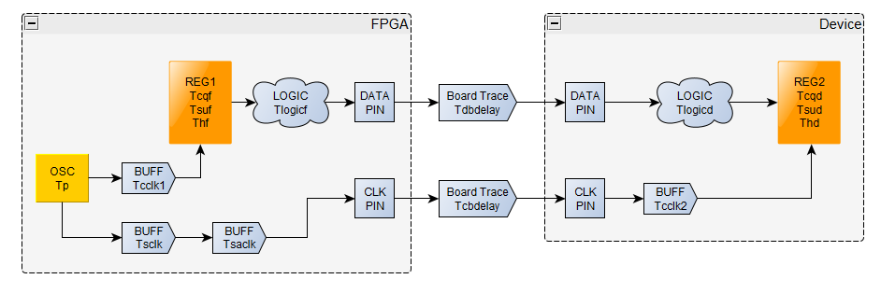

– задержка от OSC до запускающего триггера;

$T_{sclk}$– задержка от OSC до выхода Device;

$T_{saclk}$– дополнительная задержка от OSC до выхода FPGA;

$T_{cclk2}$– задержка от входа Device до защелкивающего триггера;

$T_{p}$– период тактового сигнала;

$T_{cqd}$– задержка Сlk-to-Q для триггеров Device;

$T_{sud}$– setup time для триггеров Device;

– hold time для триггеров Device;

– задержка через логику Device;

– задержка Сlk-to-Q для триггеров FPGA;

– setup time для триггеров FPGA;

– hold time для триггеров FPGA;

– задержка через логику FPGA;

– задержка данных на дорожке платы;

– задержка тактового сигнала на дорожке платы;

– джиттер;

– дополнительная непредвиденная задержка,

**Setup Time.**

Запускающий фронт:

.

Защелкивающий фронт:

.

Задержка данных:

.

Прибытие данных:

.

Требуемое время прибытие:

.

.

.

В FPGA известны следующие параметры: , , , . Остальные необходимо указать.

**Hold Time.**

Запускающий фронт:

.

Защелкивающий фронт:

.

Задержка данных:

.

Прибытие данных:

$Arrival Time=Launch Clk Time+ Data Delay$.

Требуемое время прибытие:

$Requier Time=Latch Clk Time+T_{hd}$.

$$Slack=Arrival Time-Requier Time-T_{jit}-T_{un}.$$

$$Slack=Launch Clk Time+ Data Delay-Latch Clk Time-T_{hd}-T_{jit}-T_{un}.$$

$$Slack=T_{p}+T_{cclk1 min}-T_{sclk max}-T_{saclk}-T_{cclk2 max}-T_{cbdelay max}+$$

$$+T_{cqf min}+T_{logicf min}+T_{dbdelay min}+T_{logicd min}-T_{hd}-T_{jit}-T_{un}$$

$Slack=Output Delay+FPGA Delay-T_{jit}-T_{un}$.

В FPGA известны следующие параметры: $T_{sclk min}$, $T_{saclk}$, $T_{cclk1}$ $T_{cqf}$, $T_{logicf}$. Остальные необходимо указать.

$$Output Delay min=T_{p}+T_{dbdelay min}+T_{logicd min}-T_{hd}-T_{cclk2 max}-T_{cbdelay max}$$

$$Output Delay min=T_{p}+Pin to Data Delay min-Pin to Clock Delay max$$

$$Pin to Data Delay min=T_{dbdelay min}+T_{logicd min}-T_{hd}$$

$$Pin to Clock Delay max=T_{cclk2 max}+T_{cbdelay max}$$

**Constraints 1.**

# Rising Edge Source Synchronous Outputs

#

# Source synchronous output interfaces can be constrained either by the max data skew

# relative to the generated clock or by the destination device setup/hold requirements.

#

# Max Skew Case:

# The skew requirements for FPGA are known from system level analysis.

#

# forwarded _____________

# clock ___________| |_________

# |

# bre_skew|are_skew

# <------>|<------>

# ______ | ____________

# data ______XXXXXXXXXXXXXXXXX____________XXXXX

#

# Example of creating generated clock at clock output port

# create_generated_clock -name <gen_clock_name> -multiply_by 1 -source \

# [get_pins <source_pin>] [get_ports <output_clock_port>]

# gen_clock_name is the name of forwarded clock here. It should be used below for defining "fwclk".

Необходимое условие: . Пусть

**Для Setup**:

**Для Hold**:

* create_clock -name CLK -period Tp [get_ports CLK_PIN]
* create_generated_clock -name FWCLK -multiply_by 1 -source \

[get_pins CLK_PIN] [get_ports CLK_OUT_PIN]

* set_input_delay -clock FWCLK -max (Tp - are_skew) [get_ports DATA_PIN]
* set_input_delay -clock FWCLK -min bre_skew [get_ports DATA_PIN]

**Constraints 2.**

# Rising Edge Source Synchronous Outputs

#

# Source synchronous output interfaces can be constrained either by the max data skew

# relative to the generated clock or by the destination device setup/hold requirements.

#

# Setup/Hold Case:

# Setup and hold requirements for the destination device and board trace delays are known.

#

# forwarded ____ ___________________

# clock |____________________| |____________

# |

# tsu | thd

# <---------->|<--------->

# ____________|___________

# data @ destination XXXXXXXXX________________________XXXXX

#

# Example of creating generated clock at clock output port

# Example of creating generated clock at clock output port

# create_generated_clock -name <gen_clock_name> -multiply_by 1 -source \

# [get_pins <source_pin>] [get_ports <output_clock_port>]

# gen_clock_name is the name of forwarded clock here. It should be used below for defining "fwclk".

Необходимое условие: . Пусть

**Для Setup**:

**Для Hold**:

* create_clock -name CLK -period Tp [get_ports CLK_PIN]
* create_generated_clock -name FWCLK -multiply_by 1 -source \

[get_pins CLK_PIN] [get_ports CLK_OUT_PIN]

* set_input_delay -clock FWCLK -max (Tdbmax + Tsu) [get_ports DATA_PIN]
* set_input_delay -clock FWCLK -min (Tdbmin + Thd) [get_ports DATA_PIN]